Secondo compitino di Fisica Generale I per Ing. Elettronica e TLC 31 maggio 2016
Esercizio 1
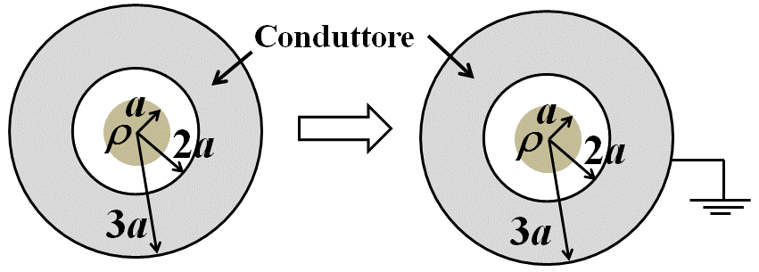
Una regione sferica di raggio $a$ è riempita da una densità di carica uniforme $ρ$ positiva. La distribuzione di carica è circondata, come in Figura (parte sinistra), da un conduttore pieno, a simmetria sferica, di raggio interno $2a$ e raggio esterno $3a$. Si assuma nullo il potenziale elettrostatico a distanza infinita dalla distribuzione.
1) Si determini il campo elettrico in tutto lo spazio, distinguendo le regioni $r<a$, $a<r<2a$, $2a<r<3a$ e $r>3a$.
2) Si determinino le densità di carica indotta sulle due superfici del conduttore $σ_{2a}$ e $σ_{3a}$, verificando che le discontinuità del campo elettrico attraverso queste superfici sono in accordo con il teorema di Coulomb.
3) La superficie esterna $\left(r=3a\right)$ del conduttore viene connessa a terra come in Figura (parte destra). Si dica cosa cambia nella risposta alle domande 1) e 2) in questa nuova situazione. (N.B. Si ricordi che un conduttore ha due superfici, una interna ed una esterna, non connesse.)

Esercizio 2
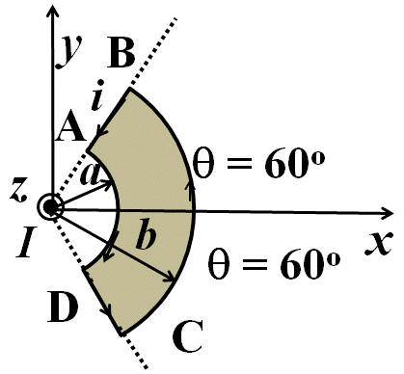
Una spira conduttrice è formata da due segmenti $\overline{AB}$e $\overline{CD}$due archi di circonferenza, $\hat{BC}$e $\hat{DA},$di raggi $a$ e $b$ come in Figura $\left(b>a\right)$. La spira è percorsa da una corrente $i$ in verso antiorario ed è soggetta alla forza prodotta da un filo infinito, localizzato nell’origine del sistema di riferimento e percorso da una corrente $I$ nel verso positivo dell’asse $z$. Le due metà della spira sono simmetriche rispetto all’asse $x$ ed i prolungamenti dei lati rettilinei formano con l’asse $x$ due angoli di 60° ciascuno.
1) Si calcoli la forza (intensità, direzione e verso) agente su ciascuno dei quattro lati della spira e la forza risultante.
2) Si calcoli il momento torcente (intensità, direzione e verso) su ciascuno dei quattro lati della spira ed il momento risultante.
N.B. Attenzione alla somma vettoriale dei momenti. È conveniente determinare le componenti cartesiane del momento su ciascuno dei quattro lati.
3) Si calcoli il momento magnetico della spira e si confronti il risultato ottenuto nel punto 2) con la formula che lega il momento meccanico a quello magnetico per campi $\vec{B}$ uniformi, usando come valore di riferimento il campo nel centro di simmetria della spira, a distanza $r=(a+b)/2$ dal filo.

